**CONEXIÓN MQTT, BROKER - CLIENTE**

Yeimi Tatiana Cepeda Gaitán

yeimycepeda@unisangil.edu.co

Cristian Camilo Nossa Cárdenas

cristiannossa@unisangil.edu.co

# INTRODUCCIÓN

GitHub es una de las principales plataformas para crear proyectos abiertos de herramientas y aplicaciones, y se caracteriza sobre todo por sus funciones colaborativas que ayudan a que todos puedan aportar su granito de arena para mejorar el código. Como buen repositorio, el código de los proyectos que sean abiertos puede ser descargado y revisado por cualquier usuario, lo que ayuda a mejorar el producto y crear ramificaciones a partir de él. [1]

MQTT Es un protocolo de comunicación M2M (machine-to-machine) de tipo message queue. Está basado en la pila TCP/IP como base para la comunicación. En el caso de MQTT cada conexión se mantiene abierta y se "reutiliza" en cada comunicación. Es una diferencia, por ejemplo, a una petición HTTP 1.0 donde cada transmisión se realiza a través de conexión. El funcionamiento del MQTT es un servicio de mensajería push con patrón publicador/suscriptor (pub-sub). Para filtrar los mensajes que son enviados a cada cliente los mensajes se disponen en topics organizados jerárquicamente. Un cliente puede publicar un mensaje en un determinado topic. Otros clientes pueden suscribirse a este topic, y el broker le hará llegar los mensajes suscritos. [2]

Por otro lado, los sistemas de control y monitoreo en tiempo real son importantes en múltiples áreas y aplicaciones, gracias a que otorgan la habilidad de poder monitorear la eficiencia del sistema analizado, además de poder diagnosticar errores y fallas presentes en estos. Estas fallas se ven reflejadas en las múltiples herramientas disponibles en los sistemas de monitoreo en tiempo real, a través de gráficas de las variables monitoreadas. Dentro de los sistemas de control, el control domótico permite automatizar sistemas eléctricos y electrónicos ejecutando rutinas programadas para así mejorar la eficiencia energética de estos sistemas y proveer facilidad de manejo al usuario final.

En el proceso de aprendizaje y uso de MQTT, una práctica herramienta de cliente puede facilitar enormemente a los usuarios la exploración de las características de MQTT y la depuración de componentes funcionales. Los desarrolladores de todo el mundo han desarrollado muchas herramientas de prueba de clientes para el protocolo MQTT en diferentes sistemas operativos y plataformas operativas, existen muchos tipos de estas herramientas cliente, con diferentes funciones y diferentes niveles de calidad, por lo que, para principiantes e incluso expertos en MQTT, cómo elegir una herramienta cliente MQTT adecuada es un problema difícil, este artículo recopilará y organizará tanto como sea posible, y hará una evaluación integral de varias herramientas de cliente MQTT en el mercado para referencia de los lectores.

# OBJETIVO

* Realizar una conexión MQTT entre el Bróker y el microcontrolador.
* Comprender el funcionamiento de las herramientas MQTT Y Bróker.
* Elaborar la programación para la Conexión MQTT, Bróker – Cliente para el funcionamiento de los sensores mencionados con anterioridad.
* Implementar los sensores DTH11, HC-SR04, ESP 32, para la obtención y envió de datos.
* Mostrar las características y funcionalidades del protocolo MQTT en la implementación de la conexión

# MATERIALES

✓ Multímetro Digital

✓ Fuente de alimentación

✓ Protoboard

✓ Jumpers Macho a Macho y Macho a Hembra (o un metro de cable utp)

✓ Modulo ESP 01 (esp8266)

✓ Arduino uno (o ESP 32 u otro microcontrolador)

✓ Demas materiales necesarios

# PROCEDIMIENTO

Diseñe e implemente un sistema de domótico de apertura de una puerta, control de temperatura y notificación por medio de correo, la siguiente figura expone el sistema en general

Imagen 1. Referencia al laboratorio

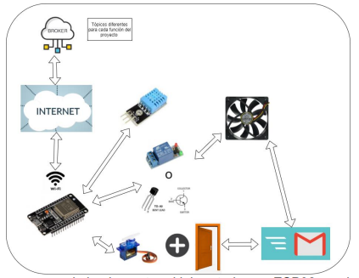

El sistema debe tener las siguientes características:

• Debe tener un bróker MQTT para centralizar la información, implementa

el bróker como se explicó en clase (https://myqtthub.com/)

• Se debe disponer de los siguientes tópicos:

-Topic_raíz: Debe informar toda la información del sistema temperatura, humedad y si la puerta está abierta o cerrada.

-Temperatura: Información de la temperatura actual actualizada cada 25 segundos, cuando se publique desde el broker a este topic se debe enviar la temperatura para configura el sistema de control de temperatura.

-Humedad: Información de la humedad actual actualizada cada 25 segundos.

-Puerta: Información del estado de puerta cerrada o abierta, cuando se publique desde el bróker a este topic (Cerrar o Abrir) Se debe accionar el motor(servomotor) y simular(maqueta) la apertura o cerrar la puerta.

• Se debe implementar una librería de correo (Email) para notificar en dos casos (utilizar de guía el siguiente tutorial https://www.youtube.com/watch?v=cRw3DtHVPAc&t=505s):

- Enviar un correo cuando se realice la acción de abrir la puerta (se envía un correo a una cuenta personal, se recomienda cambiar la clave temporalmente o crear un correo de prueba).

- Enviar un correo cuando se realice la acción de encendido de ventilador por temperatura (Correo de prueba electivaiotunisangil@gmail.com, contraseña: ElectivaIOT20)

• Crear un algoritmo para que cuando llegue una publicación al tópico de temperatura al cliente (microcontrolador) se configure la temperatura a controlar, dentro del micro se debe crear una función que si detecta que se superó la temperatura programa se debe prender el ventilador con ayuda del transistor o un relé y se debe notificar por correo que se encendió el sistema de control.

• Crear un algoritmo para que cuando llegue una publicación al tópico de Puerta al cliente (microcontrolador), dentro del micro se debe crear una función que si se envía Abrir se accione el moto o servo motor y abra la puerta, si se envía Cerrar se efectúa la acción de cerrar la puerta, se debe notificar por correo que se abrió la puerta.

• Documentar y utilizar la herramienta GIT como se explicó en clase para el desarrollo del taller.

# LINK DEL REPOSITORIO

<https://github.com/TATIANACEPEDA/Laboratorio_IOT_3/tree/main>

Imagen 11. Diagrama

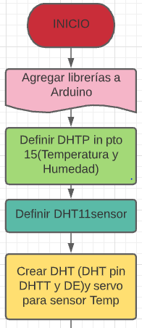

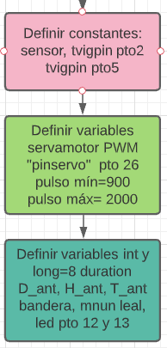

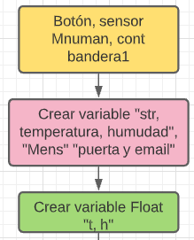

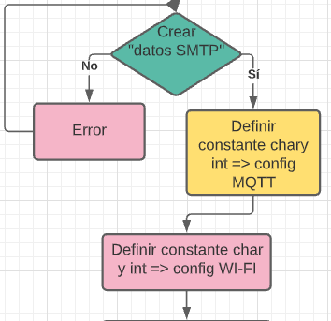

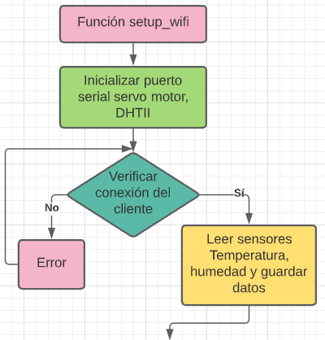

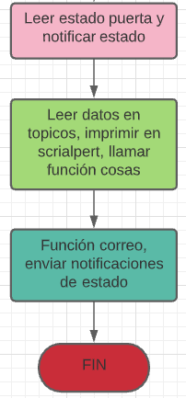

# CONCLUSIONES

Con el campo del IOT se pueden imaginar muchas posibilidades en el uso de dispositivos electrónicos, como para monitorizar sistemas desde cualquier parte del mundo, poder abrir puertas, prender cualquier aparato electrónico y se abre un mundo de posibilidades y servicios que se pueden ofrecer.

Gracias a este proyecto conocimos, que es posible controlar cualquier artefacto mediante internet y las diferentes herramientas de IOT

Se puede observar que, si no se le suministra una fuente que entregue la potencia que se necesita para el módulo de relés, y el servomotor, no funcionara de manera correcta, para que funcione de una manera correcta, se necesita una potencia mayor a la que entrega el microcontrolador.

# BIBLIOGRAFÍA

|  |  |
| --- | --- |
| [1] | Y. Fernández, «Qué es Github y qué es lo que le ofrece a los desarrolladores,» 30 10 2019. [En línea]. Available: https://www.xataka.com/basics/que-github-que-que-le-ofrece-a-desarrolladores. [Último acceso: 03 11 2021]. |
| [2] | L. Llamas, «¿QUÉ ES MQTT? SU IMPORTANCIA COMO PROTOCOLO IOT,» 17 04 2019. [En línea]. Available: https://www.luisllamas.es/que-es-mqtt-su-  importancia-como-protocolo-iot/. [Último acceso: 03 11 2021]. |

1. **ANEXOS**

